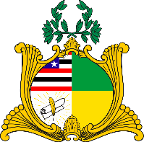
ESTADO DO MARANHÃO
ASSEMBLEIA LEGISLATIVA
GABINETE DO DEPUTADO ESTADUAL DR. YGLÉSIO

REQUERIMENTO N° /2026

Senhora Presidente,

Na forma do que dispõe o parágrafo único do artigo 132 do Regimento Interno desta Assembleia, requeiro a V. Exa. que seja determinado o desarquivamento do Projeto de Resolução nº 049/2022, de autoria do Senhor Wendell Lauande Fonseca Lages Barbosa, o qual concede a medalha “João do Vale” ao Sr. João Marcello Gomes Silva.

Assembleia Legislativa do Estado do Maranhão, em 20 de março de 2026.

DR. YGLÉSIO
DEPUTADO ESTADUAL

